프로젝트 계획서

[ 팀명 : K3J2 ]

- 변 경 이 력 -

일자 | 버전 | 변경 내역 | 작 성 자

- 목 차 -
1. 프로젝트 개요 - 3 -
1.1 목적 - 3 -
1.2 주요 일정 - 3 -
1.3 조직 - 4 -
1.3.1 조직도 - 4 -
1.3.2 역할 및 책임 - 4 -
1.4 생명주기 모델 - 5 -
1.5 도구 - 5 -
2. 규모 산정 - 6 -
2.1 WBS(Work Breakdown Structure) - 6 -
3. 일정 - 7 -
4. 산출물 관리 - 8 -
5. 위험 관리 계획 - 9 -

프로젝트 개요

목적
코로나 바이러스로 인해 집에서만 머무르며 좁은 반경 내에서의 제한된 생활로, 스트레스를 느낀 많은 여행족들은, 캠핑/백패킹 등 소규모 야외활동에 눈을 돌리고 있는 상황이다.
하지만 캠핑에 대한 큰 갈망을 느끼고 있는 사람들은 캠핑장 예약 플랫폼의 부재로 인해 많은 어려움을 겪고 있다.
이에 따라 우리는 웹을 통해 캠핑장 정보를 한눈에 볼 수 있고 예약 시스템까지 갖춘 캠핑장 예약 플랫폼을 선보이기로 한다.
우리의 플랫폼이 많은 사람들에게 도움이 되길 바란다.

주요 일정

단계 | 일정 | 산출물
분석 | 2021.04.02~2021.04.08 | 요구사항명세서
분석 | 2021.04.09~2021.04.15 | 프로젝트 계획서
분석 | 2021.04.23~2021.04.29 | DB 상위 설계서
기획 | 2021.04.23~2021.04.29 | 사이트 기획서
기획 | 2021.04.30~2021.05.06 | DB 상세 설계서
기획 | 2021.04.16~2021.04.22 | 개발환경 명세서
화면 설계 및 구현 | 2021.04.30~2021.05.06 | 상위 스토리보드 설계서
화면 설계 및 구현 | 2021.05.07~2021.05.13 | 상세 스토리보드 설계서
화면 설계 및 구현 | 2021.05.14~2021.05.20 | 디자인 이미지
화면 설계 및 구현 | 2021.05.21 ~ 2021.06.03 | 소스코드
기능 설계 및 구현 | 2021.05.07~2021.05.13 | 기능 상위 설계서
기능 설계 및 구현 | 2021.05.14~2021.05.20 | 기능 하위 설계서
기능 설계 및 구현 | 2021.05.21~2021.05.27 | 백엔드 소스코드
기능 설계 및 구현 | 2021.05.21~2021.06.03 | 프론트엔드 소스코드
통합 테스트 | 2021.06.04~2021.06.17 | 통합 테스트 결과 보고서

조직

조직도

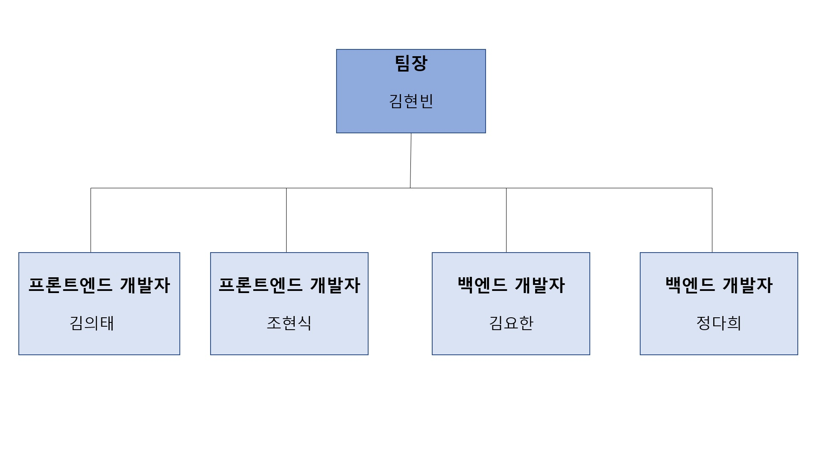

역할 및 책임
팀원 | 역할 | 책임
김현빈 | 팀장 | 프로젝트 총괄 및 책임 프로그래머
김의태 | 프론트엔드 개발자 | 공동 개발 및 분석
조현식 | 프론트엔드 개발자 | 공동 개발 및 설계
김요한 | 백엔드 개발자 | 공동 개발 및 산출물 관리
정다희 | 백엔드 개발자 | 공동 개발 및 테스팅

생명주기 모델
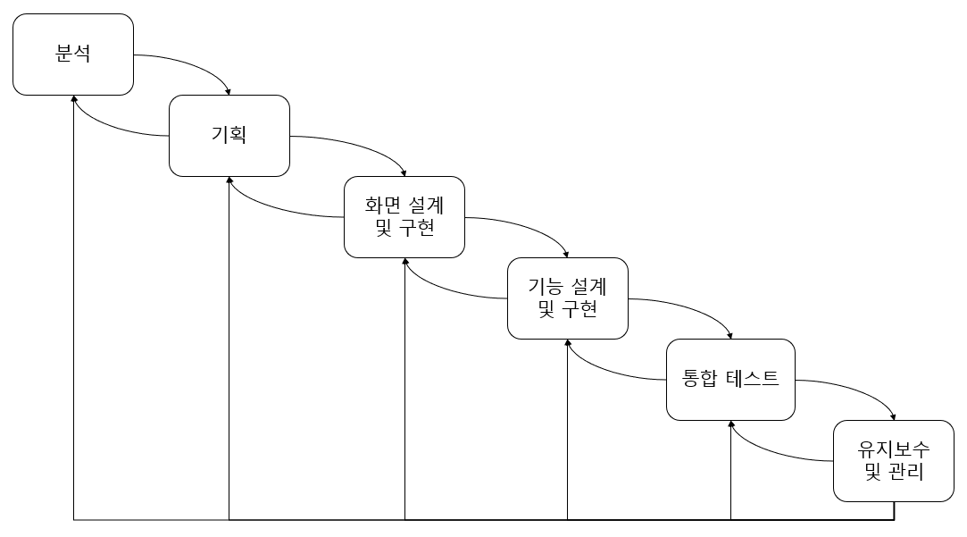
- 분석
  - 캠핑 예약 및 관리 웹 플랫폼 개발에 대한 요구사항 수집과 분석 및 프로젝트 계획, 상위 DB 설계
  - 기능과 인터페이스 등을 중심으로 분석된 요구사항과 프로젝트 계획 문서화
  - 산출물: 요구사항 명세서, 프로젝트 계획서, DB 상위 설계서
- 기획
  - 분석 산출물을 통해 실제 사이트 시스템 및 인터페이스 기획
  - 분석 단계에서의 상위 DB를 바탕으로 상세 DB 설계 및 문서화
  - 개발할 웹사이트에 알맞은 개발 환경 구축 및 도구 선택
  - 산출물: 사이트 기획서, DB 상세 설계서, 개발 환경 명세서
- 화면 설계 및 구현
  - 웹사이트 기능의 상위 및 상세 스토리보드 설계
  - 웹사이트 화면 설계와 이를 위한 디자인 이미지 수집 및 선정
  - 스토리보드와 이미지, 사이트 기획을 바탕으로 플랫폼 화면 구현
  - 산출물: 상위/상세 스토리보드 설계서, 디자인 이미지, 소스코드
- 기능 설계 및 구현
  - 설계된 화면을 바탕으로 상위/하위 기능 설계
  - 시스템 및 기능 실제 구현
  - 산출물: 상세 상위/하위 기능 설계서, 소스코드
- 통합 테스트
  - 웹사이트의 기능들이 입력에 따라 스토리보드에서 요구되는 결과대로 작동되는지 확인
  - 시스템 내부적 결함 및 오류 발견을 위한 검증 수행
  - 비기능 요구사항 충족 확인
  - 산출물: 통합 테스트 결과 보고서
- 유지보수 및 관리
  - 테스트 결과를 바탕으로 수정 및 기능 추가 등 변경사항 적용
  - 플랫폼 운용 중 발견되는 이상 여부 확인 및 관리

도구
- 일정관리 도구: Notion
- 일정 관리 뿐만 아니라 프로세스 체계화, 프로젝트 기록, 발표 자료 관리 등 빠른 프로젝트 완성을 위한 다양한 자료 관리 기능을 포함한다.

- 형상관리 도구: Git
- 여러 사용자들 간 한 프로젝트에 대한 작업을 조율하기 위한 버전 관리 시스템으로 소스 코드 관리와 더불어 프로젝트 파일들의 변경사항을 지속적으로 추적할 수 있다.

- 개발 도구: Django
- 파이썬 기반 오픈 소스 웹 프레임워크로 데이터베이스 기반 웹사이트를 작성하는 데 있어서 컴포넌트의 재사용과 플러그인화 가능성 등으로 빠른 개발에 유리하다.

- 문서화 도구: google drive
- 워드, 파워포인트 등의 파일을 공유 작업이 가능하다.

규모 산정

WBS(Work Breakdown Structure)



프로젝트 일정 계획표
작업명 | 담당자 | 3월 | 4월 |  |  |  |  | 5월 |  |  |  | 6월 | 비고
작업명 | 담당자 | 4 | 5 | 6 | 7 | 8 | 9 | 10 | 11 | 12 | 13 | 14 | 비고
0. 계획
목표 정의 | 팀전원 |  |  |  |  |  |  |  |  |  |  |  | 3.29~  4.01
제안요청서 검토 | 팀전원 |  |  |  |  |  |  |  |  |  |  |  | 3.29~  4.01
1. 분석
요구사항 명세서 | 팀전원 |  |  |  |  |  |  |  |  |  |  |  | ~4.26
프로젝트 계획서 | 팀전원 |  |  |  |  |  |  |  |  |  |  |  | ~4.26
DB상위설계서 | 팀전원 |  |  |  |  |  |  |  |  |  |  |  | ~4.26
프로젝트 중간보고 | 팀전원 |  |  |  |  |  |  |  |  |  |  |  | ~4.26
2. 기획
사이트 기획서 | 팀전원 |  |  |  |  |  |  |  |  |  |  |  | ~5.10
DB상세설계서 | 팀전원 |  |  |  |  |  |  |  |  |  |  |  | ~5.10
개발환경 명세서 | 팀전원 |  |  |  |  |  |  |  |  |  |  |  | ~5.10
3. 화면 설계 및 구현
상위 스토리보드 설계서 | 팀전원 |  |  |  |  |  |  |  |  |  |  |  | ~5.24
상세 스토리보드 설계서 | 팀전원 |  |  |  |  |  |  |  |  |  |  |  | ~5.24
디자인 이미지 | 팀전원 |  |  |  |  |  |  |  |  |  |  |  | ~5.24
소스코드 | 팀전원 |  |  |  |  |  |  |  |  |  |  |  | ~5.24
4. 기능 설계 및 구현
기능 상위 설계서 | 팀전원 |  |  |  |  |  |  |  |  |  |  |  | ~5.31
기능 하위 설계서 | 팀전원 |  |  |  |  |  |  |  |  |  |  |  | ~5.31
백엔드 소스코드 | 팀전원 |  |  |  |  |  |  |  |  |  |  |  | ~5.31
프론트엔드 소스코드 | 팀전원 |  |  |  |  |  |  |  |  |  |  |  | ~5.31
5. 통합 테스트
통합테스트 결과보고서 | 팀전원 |  |  |  |  |  |  |  |  |  |  |  | ~6.07

일정
- PERT 차트
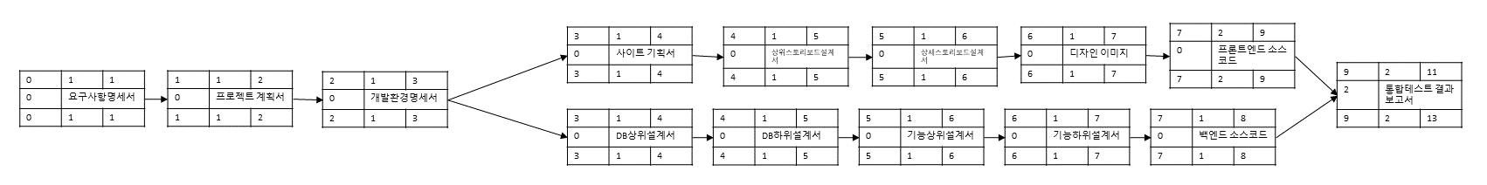
- Gantt 차트
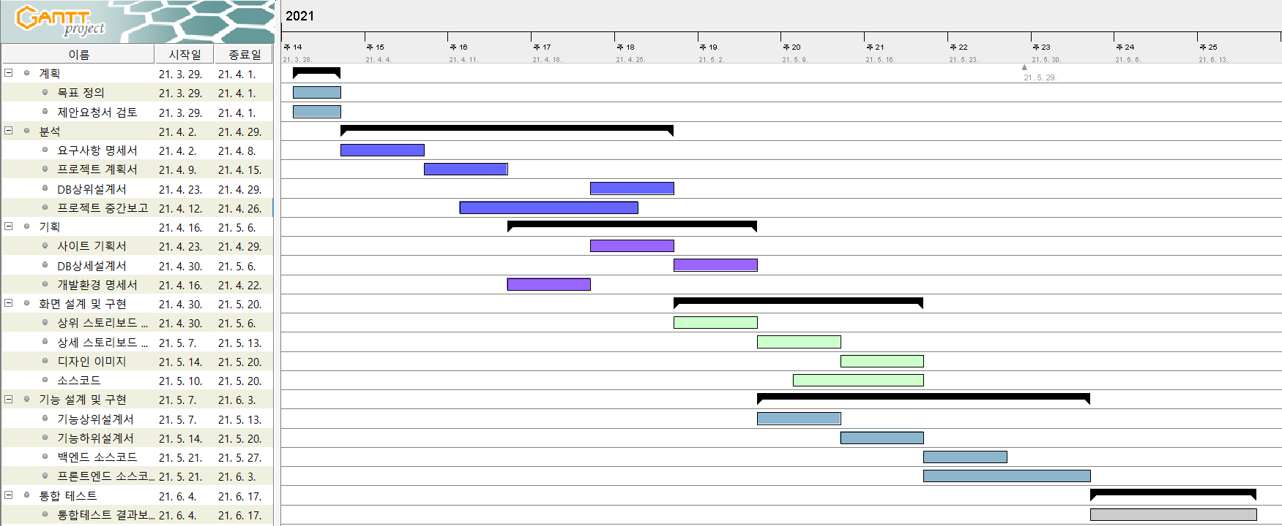

산출물 관리

최종 프로젝트가 완료될 때까지 최소 단위 작업에 해당되는 모든 산출물은 팀원 전원의 상의를 통해 작성된다. 이는 형상관리 도구 및 공유 저장소인 Github에 저장된다. 주요 산출물 이외의 부수적인 작업물은 프로젝트 일정 관리 및 다양한 자료 관리를 제공하는 공유 문서 작업 툴인 Notion에 공유된다. 이를 통해 언제라도 모든 팀원이 네트워크를 통해 산출물에 필요한 자료나 파일들을 업로드 하고 접근할 수 있도록 하며 실시간으로 수정사항이나 피드백을 공유한다.
또한 코로나 시대에 맞춰 비대면으로 소통할 수 있는 도구인 Discord를 통해 회의를 진행하며 지속적으로 산출물을 업데이트 할 수 있도록 한다. 일정 및 회의록 또한 Notion에 기록되며 팀원들은 약속된 일정에 맞춰 자신이 맡은 작업물을 공유하고 날짜별 회의록을 작성함으로써 이전 회의록을 검토하고 지체된 부분을 다음 회의에 반영하며 체계적인 일정관리 및 회의가 이루어지도록 한다.
폭포수 모델을 통해 진행되고 있는 만큼 프로젝트 진행 중에는 주에 2~3회씩의 회의를 통해 WBS의 일정을 확인하며 진행상황을 팀 전원이 점검하며 맡은 역할에 따라 분배된 작업물에 대해 발표하는 시간을 가짐으로써 모든 팀원이 프로젝트 전체에 대한 이해도를 높일 수 있도록 한다.
이 모든 과정은 유지보수를 포함한 프로젝트 종료일까지 팀원 전원에 의하여 관리되며 효율적으로 산출물 제작 및 관리가 이루어지도록 한다.

위험 관리 계획
프로젝트 수행 중에 발생할 위험을 식별하고, 이를 대처하기 위한 방안을 기술한다.
아직 위험 관리를 배우지 않은 상태에서는 작성하지 않는다.

위험 요소 | 가능성 | 영향도 | 대처 방안

